San Galdino, Obispo de Milán  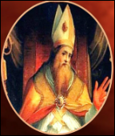 | DESAFÍO VIRTUAL – No. 078  18/04/2024  Prof. Oscar Lobo i Oconitrillo  oscargdolobo1951@gmail.com  Tels. 2236-2833 – 8549-1995

El Papa a carmelitas descalzas: Tomen decisiones audaces basadas en el Evangelio
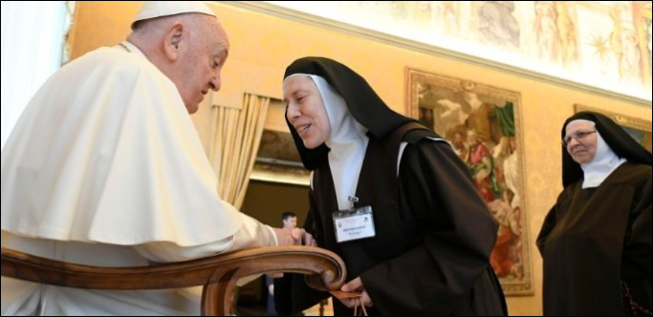
Francisco recibió a las monjas contemplativas comprometidas en estos días en la revisión de sus constituciones: elegir la vida monástica no significa refugiarse "en una consolación espiritual intimista o en una oración alejada de la realidad", sino que "alimenta el apostolado y el servicio a la Iglesia".
Tiziana Campisi - Ciudad del Vaticano – 18/4/2024

"Encontrar nuevos lenguajes, nuevos caminos y nuevos instrumentos" para dar más impulso a la vida contemplativa: es la invitación que Francisco dirige a las monjas carmelitas descalzas, en estos días reunidas para reflexionar y trabajar en la revisión de sus constituciones. A las monjas recibidas en audiencia en la Sala del Consistorio del Palacio Apostólico, el Papa les habla en español y les recuerda que "la vocación contemplativa no lleva a custodiar cenizas, sino a alimentar un fuego que arde de manera siempre nueva y pueda dar calor a la Iglesia y al mundo", lo que ha madurado en las Constituciones a lo largo de los años debe ser considerado como "una riqueza que debe permanecer abierta a las sugerencias del Espíritu Santo, a la perenne novedad del Evangelio, a los signos que el Señor nos da por medio de la vida y de los desafíos humanos", porque "así se conserva un carisma. No cambia, escucha y se abre a lo que el Señor quiere en cada momento". En efecto, elegir la vida monástica no significa refugiarse "en una consolación espiritual intimista o en una oración alejada de la realidad".

El suyo es un camino en el que es necesario dejarse afectar por el amor de Cristo hasta unirse a Él, a fin de que este amor impregne toda la existencia y se exprese en cada gesto y en cada acción cotidiana. El dinamismo de la contemplación es siempre un dinamismo de amor, es siempre una escalera que nos eleva hacia Dios, no para separarnos de la tierra, sino para hacérnosla vivir en profundidad, como testigos del amor recibido.

Discernir el futuro con los signos que Dios da
Francisco recuerda la enseñanza de Santa Teresa de Ávila, que considera "la unión mística e interior con la que Dios une el alma a Sí, como 'sellándola' con su amor" como algo que "impregna y transforma toda nuestra vida, sin separarnos de las ocupaciones cotidianas o sugerirnos una fuga en las cosas del espíritu" y considera necesario dedicar tiempo al silencio y a la oración, considerándola, sin embargo, como “fuente del apostolado y de todos aquellos menesteres cotidianos que el Señor nos pide para servir a la Iglesia". Así planteada, "la vida contemplativa no corre el riesgo de reducirse a una forma de inercia espiritual", explica el Papa, y no "distrae de las responsabilidades de la vida cotidiana", sino que "continúa proporcionando la luz interior para el discernimiento". Y se necesita luz para revisar las Constituciones, "afrontando los numerosos problemas concretos de los monasterios y de la vida comunitaria", esta luz es "la esperanza en el Evangelio", permaneciendo arraigados en los fundadores.

La esperanza del Evangelio es distinta de las ilusiones fundadas sobre cálculos
humanos. Significa abandonarse en Dios, aprender a leer los signos que nos da para discernir el futuro, saber tomar alguna decisión audaz y arriesgada aun cuando en ese momento permanece oculta la meta hacia la que nos va a conducir. Es no confiar solamente en las estrategias humanas, las estrategias defensivas cuando se trata de reflexionar sobre un monasterio que hay que salvar o abandonar, sobre las formas de vida comunitaria, o sobre las vocaciones.

La nostalgia no funciona
Las estrategias defensivas son fruto de "una vuelta nostálgica al pasado", advierte Francisco, y "eso no funciona, la nostalgia no funciona", en cambio la esperanza evangélica "da la alegría de la historia vivida hasta hoy" y "nos hace capaces de mirar al futuro, con esas raíces que hemos recibido. Y eso se llama conservar el carisma, la ilusión de andar adelante, y eso sí que funciona". Por último, el Papa exhorta a los carmelitas a mirar al futuro "con esperanza evangélica, con los pies descalzos, es decir, con la libertad del abandono en Dios", a mirar al futuro "con las raíces en el pasado".

Chile. Monseñor René Rebolledo es el nuevo Presidente de la Conferencia Episcopal – 2024-2027
En el contexto de su 129° Asamblea Plenaria, los Obispos de Chile han elegido a monseñor René Rebolledo Salinas, Arzobispo de La Serena como nuevo Presidente de la Conferencia Episcopal. Asimismo, gran parte de la Asamblea estará destinada a realizar las elecciones para los cargos y servicios en la Conferencia Episcopal de Chile para el período 2024-2027.
Vatican News – 18/4/2024

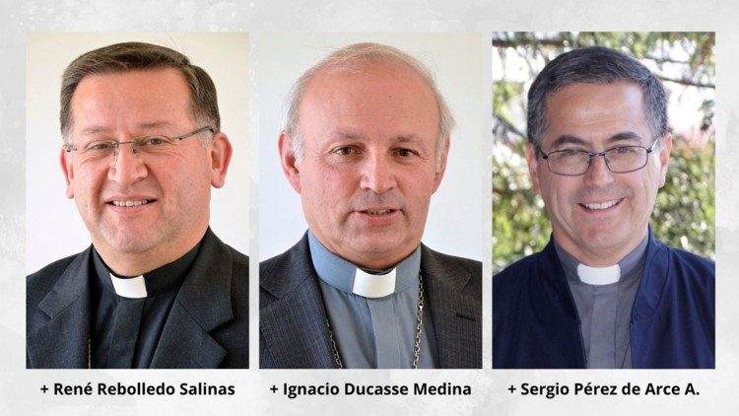

Nuevos miembros del Comité Permanente
Entre ellos, han elegido a los miembros del Comité Permanente de la CECh, y monseñor René Rebolledo Salinas, Arzobispo de La Serena es el nuevo Presidente; monseñor Ignacio Ducasse Medina, Arzobispo de Antofagasta, como Vicepresidente; monseñor Sergio Pérez de Arce Arriagada, ss.cc., Obispo de Chillán, como Secretario General; y monseñor Fernando Chomalí Garib, Arzobispo de Santiago; junto a monseñor Juan I. González Errázuriz, Obispo de San Bernardo, como miembros de esta comisión.

La 129ª asamblea plenaria
El encuentro de los Obispos chilenos se está desarrollando en la casa de retiro de Lo Cañas en Santiago. El Episcopado nacional inició este lunes 15 de abril su Asamblea Plenaria, en la casa de ejercicios salesianas ubicada en la precordillera de La Florida en Santiago. El encuentro inició con la Eucaristía inaugural presidida por el Nuncio Apostólico en Chile, monseñor Alberto Ortega Martín.

La misión central de la Iglesia es el anuncio de Jesucristo
En su homilía, el representante de la Santa Sede en el país, expresó a los obispos que conoce de su trabajo cotidiano. “No falta la preocupación por diversos temas”, afirmó, animando a no perder de vista “lo que la gente verdaderamente necesita, y obrar de manera que no se pierda de vista que es lo más importante, cuál es el punto central de la misión de la Iglesia, que es el anuncio de Jesucristo”. Agregó que “tenemos que tener muy presente cuál es la respuesta a esa hambre profunda, a esa sed profunda del hombre, que es sed de verdad de belleza, de felicidad, de sentido” cuya plena y verdadera respuesta viene de Dios y es Jesucristo, enfatizó el nuncio.

Ser fieles al llamado de Jesucristo y nuestra misión
Por su parte, durante la primera sesión, el arzobispo de Santiago, monseñor Fernando Chomali entregó un mensaje a sus hermanos obispos, recalcando lo complejo del escenario mundial y latinoamericano actual, expresando que a los obispos de la Conferencia Episcopal les corresponde ser “fieles al llamado de Jesucristo, ser fieles a nuestra vocación”, invitando a un discernimiento urgente “porque las personas esperan mucho de nosotros”. En ese sentido, explicó que en los meses que lleva como arzobispo de Santiago y presidente del Episcopado ha sido invitado a conversar con diversos actores sociales, recalcando que no ha sido para dialogar con él, sino que “han venido a hablar con la Iglesia”. Agregó que en dichos encuentros han pedido un mayor liderazgo de los pastores católicos para poder acompañar los procesos que se están viviendo en Chile.

Asamblea electiva del Episcopado y otros temas
Además de realizar las elecciones para los cargos y servicios en la Conferencia Episcopal de Chile para el período 2024-2027, durante estos días, los Obispos dialogarán acerca de la realidad nacional, el eco de las diócesis al Sínodo sobre la Sinodalidad, el trabajo de los organismos del Episcopado durante el período que concluye, así como proyectar lo que esperan los pastores como apoyo de la CECh para los próximos años, entre otros temas.

DELFINO.CR digital – Nacionales – 18/4/2024

Gobierno local de Santa Ana manifestó su apoyo, luego de que se denunciara el bloqueo del oficialismo al proyecto de ley 23.645.
Por Sebastían May Grosser, redactor -may@delfino.cr
El gobierno local de Santa Ana emitió un comunicado de prensa en el que manifestó su apoyo a la creación del Parque Natural Urbano Lorne Ross, tal como propone el proyecto de ley que se tramita en la Asamblea Legislativa bajo el expediente 23.645, y que tiene como fin proteger los recursos naturales, el patrimonio cultural, y convertirse en motor para el desarrollo sostenible, social, económico del cantón y de la zona oeste del Gran Área Metropolitana.

Según señalaron desde la Municipalidad se trata de una iniciativa impulsada por desde el Gobierno Local de Santa Ana, el Concejo Municipal, la comunidad e integrantes de la familia Lorne Ross; quienes donaron al Estado Costarricense el terreno de aproximadamente 50 hectáreas con la finalidad de que llegará a ser utilizado como un espacio para la conservación ambiental y la protección de la ecología en la zona urbana cantonal.

El proyecto de ley tiene como objetivo la creación del Parque Natural Urbano Lorne Ross, y que se firme un convenio entre el Ministerio del Ambiente y Energía (MINAE) y el Gobierno Local de Santa Ana, para que gestione su administración y el manejo como parque natural urbano.
El mensaje de la Municipalidad de Santa Ana se da, luego de que la semana anterior el jefe de la bancada del Partido Liberal Progresista y proponente de la iniciativa, Eliécer Feinzaig Mintz denunciara que el oficialismo había bloqueado la votación del proyecto. Según señaló Feinzaig, la diputada Pilar Cisneros Gallo estaría insistiendo en modificar el proyecto, para que se incluya un “Parque del Agua” dentro de la iniciativa.

El proyecto volvió a estar en la agenda del Plenario este 17 de abril y tuvo su primer día de quema de mociones 137, es decir, que las mociones que se presentaron hoy deberán conocerse en la Comisión de Ambiente.

Por su parte el alcalde de Santa Ana, Gerardo Oviedo Espinoza señaló que seguirán trabajando a favor de este proyecto y añadió que el Parque Natural Urbano “viene a llenar la necesidades fundamentales para el cantón y el Gran Área Metropolitana, al crear un espacio que funcione como pulmón verde, en un área de alto desarrollo urbanístico y comercial, para el esparcimiento seguro y la integración social”.

DOMINGO DEL BUEN PASTOR – IV DE PASCUA
